CUSTO ANUAL POR TECLADO

Segundo Meirelles, um indicador proposto para analisar o uso de TI é o CAPT - Custo Anual por Teclado. O CAPT é o Gasto e investimento total no ano dividido pelo número de teclados, uma variável que foi calculada para cada empresa da amostra a partir da seguinte fórmula:
CAPT = (Gastos+Investimentos em TI) / Teclados
O valor médio em 2010 é de US$ 11.000 por ano por teclado, ou R$ 19.300, isto é, um valor didático e chocante para os neófitos com relação a essa métrica. Em 1999, devido a desvalorização cambial o valor do CAPT caiu 15%, de 14,2 para 12,1. Em moeda nacional, o CAPT subiu 10% passando para cerca de R$ 22.000. Depois disso ficou linear até 2002 quando caiu cerca de 20%. De 2003 a 2006 permaneceu linear e em 2007 subiu 14%.
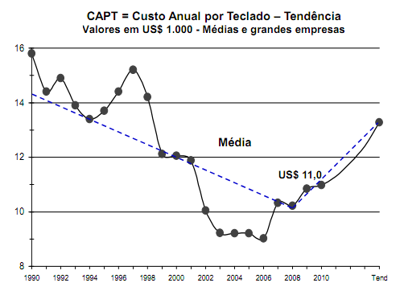
Uma regressão linear sobre os dados históricos resulta na reta pontilhada traçada no diagrama. Nota-se que o comportamento da evolução histórica não é linear, evidenciando ciclos de 3 a 4 anos; assim, é possível que o comportamento para os próximos anos tenha uma das três curvas desenhadas (3 cenários) como tendências possíveis de evolução do CAPT no próximo diagrama.
Conceitualmente o CAPT vai crescer como mostra a linha pontilhada no diagrama anterior. O motivo é que o CAPT é o resultado da divisão dos gastos e investimentos (estruturalmente crescentes) pelo número de teclados que tende a se estabilizar quando a empresa atinge um teclado por usuário.

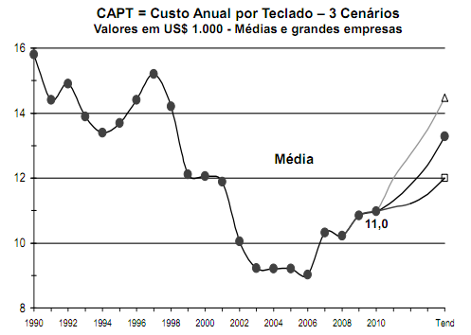
O diagrama mostra a evolução do CAPT e desenha três cenários alternativos para a sua evolução nos próximos anos. A curva do meio considera o cenário econômico conhecido e é a alternativa mais provável, com previsão de um forte crescimento no curto prazo, atingindo um valor superior a S$ 13.000 em 3 a 4 anos. A curva superior mostra um crescimento ainda maior e a inferior uma previsão otimista com crescimento moderado até o patamar de US$ 12.000, sendo que ambas retratam cenários econômicos possíveis, mas menos prováveis. Cabe ressaltar que se trata de uma média, sendo que a evolução e o comportamento são novamente diferentes para cada setor da economia e nível de informatização.
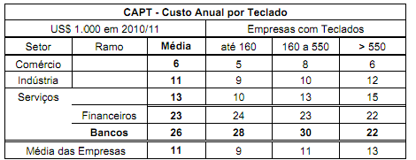

QUANTIDADE DE TECLADOS POR EMPRESA
As empresas podem ser agrupadas em três conjuntos do mesmo tamanho, agrupando no primeiro segmento as empresas com menos teclados (até 160), que tendem a serem as menores ou as menos informatizadas; no segundo segmento, as intermediárias; e, no terceiro, as empresas maiores, e, via de regra, mais informatizadas, com mais de 550 teclados em 2010.
O diagrama abaixo mostra a relação entre o faturamento das empresas e o número de teclados existentes, conforme a divisão dos grupos anteriormente citada.
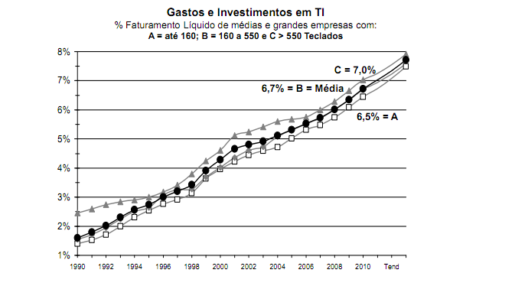

SISTEMAS OPERACIONAIS NAS EMPRESAS
O cenário do Software Básico tem a Microsoft dominando várias categorias. Contudo, é possível prever uma ruptura para os próximos anos motivada, por um lado, por um novo padrão de processador e, por outro, por um novo padrão de interface / sistema operacional, a exemplo do que já ocorreu com os processadores de 32 bits e a interface gráfica do Windows na década de 90.
O Windows da Microsoft nas suas diversas versões ou “sabores” domina o ambiente operacional tanto no servidor como na estação de trabalho (computador de mesa, notebook ou outro micro). Na estação de trabalho, o Windows está presente em 97%, já no servidor tem 67% do uso. Começou sua participação nos servidores com 40% em meados da década de 90, logo após seu lançamento, e desde então continua a ser o mais utilizado. Pode-se notar que a participação do Windows no diagrama da evolução e tendências de SO no Servidor tem sempre crescido, pouco mais sempre positivo. Esse crescimento é por conta do “espólio da Novell”, que vem perdendo mercado para o Windows e para o Linux.
O Linux surgiu no final dos anos 90 e tem 20% do uso nos servidores. Vale notar que o crescimento do Linux se dá por conta da queda do uso da Novell e dos Unix. Em suma, o Linux tem retirado mercado dos outros Unix (Aix, HP-UX...) e da Novell e, naturalmente é uma barreira para um maior crescimento do Windows. Nos últimos 3 anos Unix mais Linux têm 32%.
